2018年(平成30年)6月2日(土)・3日(日)

一般社団法人 日本色彩学会

第49回全国大会［大阪］'18

併設色彩展示会 出展のご案内

学会誌広告掲載のご案内

[会 期] 2018年(平成30年)6月2日(土)・3日(日)
[会 場] 大阪市立大学杉本キャンパス内 学術情報総合センター
〒558-8585 大阪市住吉区杉本 3-3-138
[主 催] 一般社団法人日本色彩学会
〒161-0033 東京都新宿区下落合3-17-42
TEL & FAX : 03-3565-7716 e-mail：office@color-science.jp
[運 営] 日本色彩学会 第49回全国大会実行委員会
e-mail：zenkoku2018@color-science.jp
◇大会ウェブページ：http://www.color-science.jp/zenkoku2018/index.html
ご 挨 拶
謹啓 時下ますますご清祥のこととお慶び申し上げます．平素より，日本色彩学会の運営，活動に対しまして多大なるご理解とご支援を賜りまして誠にありがとうございます．
さて，当学会では，第49回全国大会を学会創設 70 周年記念大会として，2018年6月2日・3日の両日，大阪市立大学学術情報総合センター（杉本キャンパス）において開催します．大会では学会員が最新の研究成果を発表する場として例年同様多数の発表が行われますが，今回は学会創設 70 周年事業の企画を行うことが予定されており，いっそう活気ある大会となることが期待されます．
大会の研究発表では，①色覚・生理，②測色・表色・色差，③色光・色材（光源，染料，顔料など），④色彩情報（色再現，画像処理など），⑤色彩心理（知覚，認知，感情，調和など），⑥色彩文化（色彩史，民族・伝統色など），⑦色彩芸術，⑧色彩教育，⑨色彩応用（建築，環境，服飾，化粧など），⑩その他の研究について，また，カラーデザイン作品発表では，(A)ファッションカラーデザイン（服飾・メイク・ネイル・ヘアメイク・パーソナルカラーなど），(B)商品カラーデザイン（商品企画・広告など），(C)環境カラーデザイン（建築・土木・インテリア・パブリックデザイン・景観色彩計画など），(D)その他（アート性の強い作品，錯視デザインなど）などについて，色彩に関する広範な分野で熱心な議論が行われる予定です．
この全国大会には，毎年，色彩展示会が併設され，多種多様な色彩関連製品・機器あるいは技術などを実際に目で見ることができる貴重な機会として，参加者から大変好評を得ております．
つきましては，本大会におきましても「併設色彩展示会」を別紙要領にて開催致しますので，ここにご案内申し上げますとともに，是非ともご出展賜り，貴社の優秀な製品・技術の広報の場としてご活用下さいますよう宜しくお願い申し上げます．
またあわせて，大会号となります学会誌5月号（Vol.42 No.3）への広告ご掲載についてもご検討いただきますよう，ご案内方々お願い申し上げます．
なお，出展もしくは広告掲載によるご協賛の特典として，大会および交流会へのご招待枠(参加費無料・人数限定)をご用意させていただきますので，学会聴講の機会として，また参加者とのよき交流の場として，有効にご活用いただけましたら幸いです．
本来ならば拝眉の上お願い申し上げるべきところでありますが，まずは略儀ながら書中をもってご案内かたがたお願い申し上げます．
末筆となりましたが，貴社の益々のご発展をお祈り申し上げます．
謹白

一般社団法人日本色彩学会会長 髙橋 晋也（東海学園大学）
第49回全国大会実行委員長 酒井 英樹（大阪市立大学）
日本色彩学会 第49回全国大会 開催概要

最新の情報はホームページ(http://www.color-science.jp/zenkoku2018/index.html)上で順次公開してまいりますのでご参照ください．
(1) 名 称： 日本色彩学会第49回全国大会［大阪］'18
(2) 主 催： 一般社団法人日本色彩学会 (運営：日本色彩学会第49回全国大会実行委員会)
(3) 会 期： 2018年6月2日(土) 10：00～18：00 / 交流会18：30〜21：00
6月3日(日) 9：30～17：00
（開催時間は，一般セッションのプログラム決定後に確定いたします）
(4) 会 場： 大阪市立大学杉本キャンパス内 学術情報総合センター
〒558-8585 大阪市住吉区杉本 3-3-138
［アクセス］JR阪和線「杉本町駅」東口より徒歩数分, 又は,
地下鉄御堂筋線「あびこ駅」4号出口より南西へ徒歩約15分．
アクセス地図URL http://libweb.media.osaka-cu.ac.jp/?page_id=112
(5) 参加者数： 約 250名 （2017年度実績261名）
(6) 開催行事： ○ 特別講演
○ 一般セッション(口頭発表，ポスター発表)
○ 国際セッション(口頭発表，ポスター発表)
○ 併設行事(企業展示，交流会)
○ 本部行事(総会，式典)
○ その他

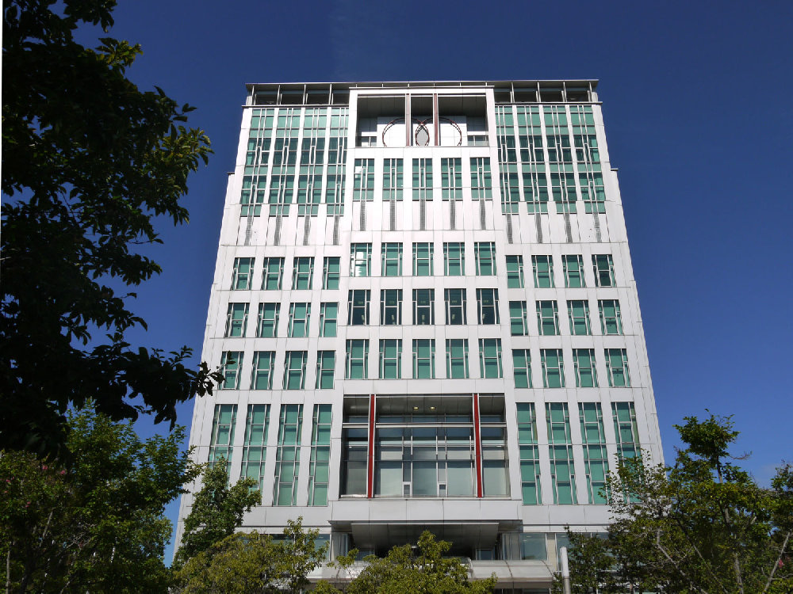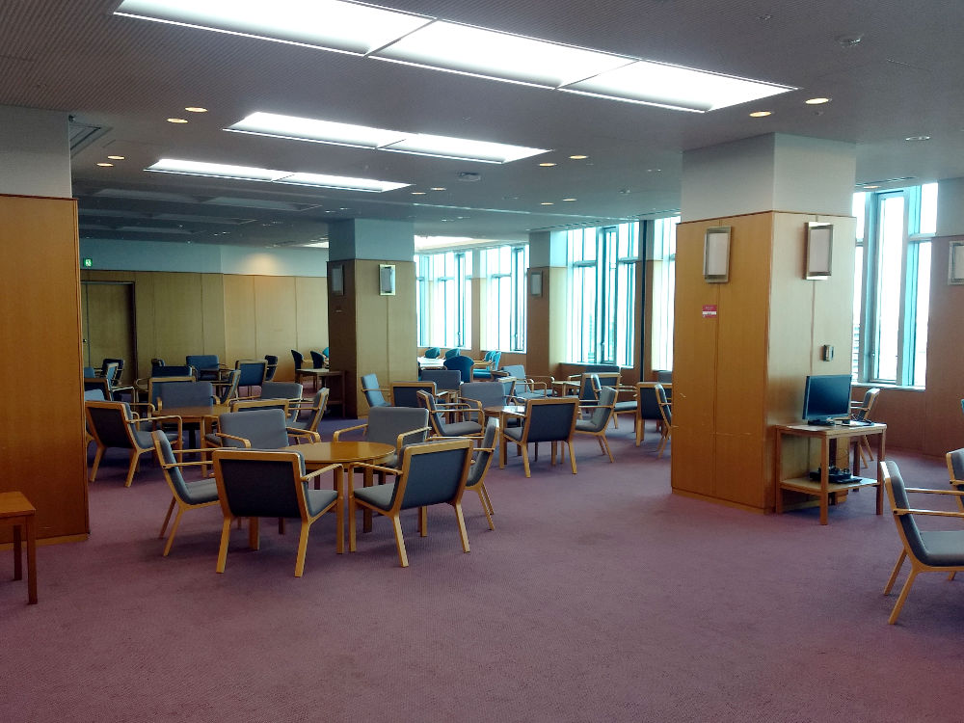
大阪市立大学 学術情報総合センター 展示会場（予定）

全国大会併設 色彩展示 ご出展のご案内

全国大会会期中の恒例行事として，色彩関連の機器・教材・ツール等を参加者に広く供覧致したく，色彩展示会を開催致しますので，何卒ご協賛下さいますよう宜しくお願い申し上げます．
(1) 展示期間：2018年6月2日(土)・6月3日(日)
(2) 展示会場： 大阪市立大学 学術情報総合センター10階 研究者交流室
展示会場として，学術情報総合センター最上階にある素晴らしい眺望のスペースをご用意致しました．ポスター会場と同じエリア，口頭発表のメイン会場とも同一階であり，参加者が行き交う賑わいのフロアです．
(3) 展示スペース：W1,800mmを予定
・展示台 ：2机合わせＷ1800mm×Ｄ900mm×Ｈ700mmを予定
・他に，バックパネル，社名板 ，椅子，電源を用意します．
(4) コ マ 数： 12コマを予定(お申込多数の場合は，担当よりご相談させていただきます)
(5) 搬 出 入： 搬入 6月2日（土）午前 ※6月1日夕方もご要望があれば検討します．
搬出 6月3日（日）夕方
(6) 出 展 料： １コマにつき80,000円 (別途消費税を申し受けます)
(7) 申込期限： 2018年3月30日（金）
＊申込書式(5ページ)にご記入の上，3月30日までにFAX ・Email添付または郵送にてお申し込み下さい．展示詳細は改めてお知らせいたします．

申込・問合せ先：〒161-0033 東京都新宿区下落合3-17-42日本色彩学会
Tel&Fax:03-3565-7716
e-mail:office@color-science.jp
《 ご 協 賛 特 典 》
【特典1】社名掲載： 全国大会要旨集等に社名を掲載し，謝意を表します．
【特典2】無料聴講： 3名様を上限として会期中のセッションを自由に聴講いただけます．
【特典3】交流会ご招待： 6月2日開催の交流会にご招待(1名様)いたします．
【特典4】企業プレゼンテーション：実施を検討しております．

学会誌全国大会特集号 広告掲載のご案内
全国大会開催にあたり，学会誌大会特集号が発行されます．学会誌への広告掲載につきましても，是非ともご協賛をご検討下さいますようお願い申し上げます．
詳細は別紙広告企画書をご参照ください．
日本色彩学会第49回全国大会［大阪］'18
併設展示会出展 申込書 (締切2018年3月30日)
一般社団法人日本色彩学会 宛
下記の通り，日本色彩学会第49回全国大会併催色彩展示会への出展を申し込みます．
 |  | 申込日： 20____年___月____日
御社名
御担当 | フリガナ：
 | 芳名：
 | 所属：
連絡先 | 所在地：(〒 )
 | 電話： | FAX：
 | Email：

展示予定内容
(機器名)
電源使用 | あり ・ なし | 使用予定電力  100V ( A)
（複数コマご希望の場合）  希望コマ数 | コマ

■申込・問合先
一般社団法人 日本色彩学会 〒161-0033 東京都新宿区下落合3-17-42
TEL&FAX：03-3565-7716 e-mail： office@color-science.jp
( 全国大会付設展示窓口 事務局 八木橋 )

